**Тестовое задание на позицию python-разработчик в компанию ООО «Энкост»**

В папке проекта (test_task) находится заготовка web-приложения на фреймворке PlotlyDash. В файле testDB.db находится тестовая база данных sqlite (описание полей базы данных представлено ниже).

Задание заключается в разработке приложения, которое позволяет просматривать данные из бд в различных форматах:

* Вывод общей информации в правой верхней карточке
* Вывод в виде круговой диаграммы причин состояний (plotly.express.pie)
* Вывод диаграммы ганта длительностей состояний (plotly.express.timeline)
* Вывод дополнительной информации для длительностей при наведении (свойство hovertemplate)
* Дополнительно: фильтрация по состояниям (необходимо использование callback).

Ниже представлены скриншоты, показывающие как должно выглядеть приложение.

**Полезные ссылки:**

* Общее описание Plotly для Python с примерами [Plotly Python Graphing Library](https://plotly.com/python/)
* Фреймворк Dash Plotly – документация <https://dash.plotly.com/>
* Различные вспомогательные компоненты <https://www.dash-mantine-components.com/>
* Компоненты bootstrap, оптимизированные под Plotly <https://dash-bootstrap-components.opensource.faculty.ai/docs/quickstart/>

**Дополнительная информация:**

* Запуск приложения осуществляется исполнением файла app.py
* При оценке результатов внимание будет уделяться логике и качеству кода, верстка второстепенна
* Для работы с данными из БД –лучше использовать pandas
* Срок выполнения задания – до 4х дней

**Скриншоты приложения:**

1. Общий вид приложения

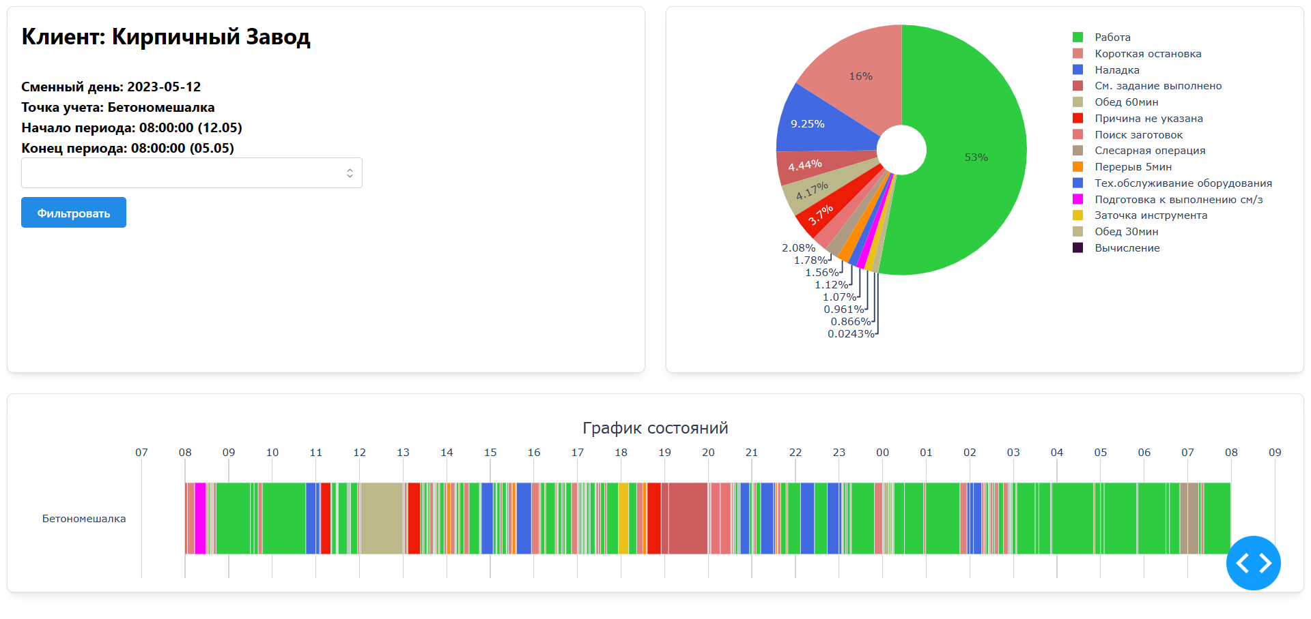

1. Вывод дополнительной информации при наведении на состояние

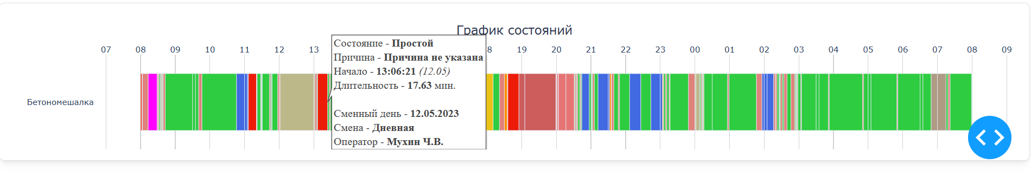

1. Пример работы фильтрации

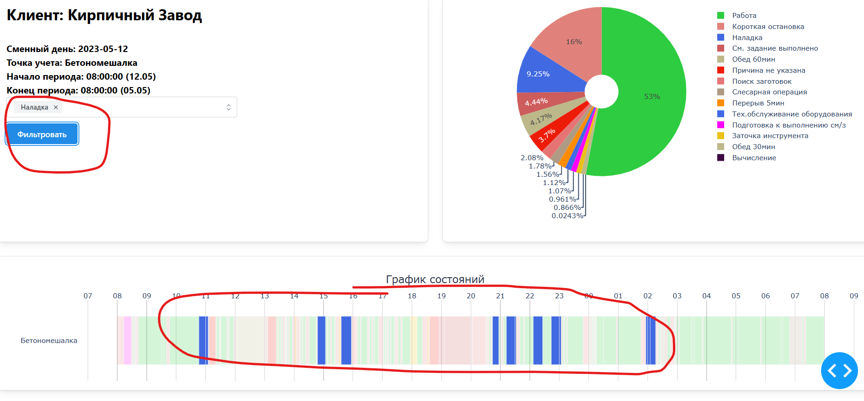

**Описание полей БД:**

|  |  |  |
| --- | --- | --- |
| Название поля | Поле | Комментарий |
| Наименование клиента | client_name |  |
| Id точки учета | endpoint_id |  |
| Название точки учета | endpoint_name |  |
| Сменный день | shift_day | Отличается от календарного тем, что начало и конец сменного дня смещены на количество часов, когда начинается работа на предприятии |
| Календарный день | calendar_day |  |
| Состояние оборудования | state |  |
| Статус состояния – работа/не работа | status |  |
| Причина состояния | reason |  |
| Начало состояния | state_begin |  |
| Конец состояния | state_end |  |
| Продолжительность состояния в часах | duration_hour |  |
| Продолжительность состояния в минутах | duration_min |  |
| Цвет состояния | color |  |
| Название периода по расписанию | period_name |  |
| Название производственной смены | shift_name |  |
| Имя оператора, работающего за точкой учета | operator |  |
| Время начала регистрации оператора | operator_auth_start |  |
| Время конца регистрации оператора | operator_auth_end |  |
| Начало смены | shift_begin |  |
| Конец смены | shift_end |  |